ETKİNLİK ADI: Yapay Zekâ (AI) ve Genişletilmiş Gerçeklik (XR) Çalıştayı
DÜZENLEYEN: Başakşehir Belediyesi, İlçe Millî Eğitim Müdürlüğü ve Başakşehir Living Lab
ÇALIŞTAY DÜZENLEME KURULU
KURUL BAŞKANLARI
- Uğur TURAN – Başakşehir Kaymakamı
- Yasin Kartoğlu – Başakşehir Belediye Başkanı
- Ahmet ÇOŞKUN – Başakşehir İlçe Millî Eğitim Müdürü
KURUL ÜYELERİ
- İsmail ÇETİNKAYA – Başakşehir İlçe Millî Eğitim Şube Müdürü
- Bekir Selçuk TEMEL – Başakşehir Belediyesi Bilgi İşlem Müdürü
- Ömer KARABAYRAKTAR – Başakşehir Belediyesi Akıllı Şehircilik ve İnovasyon Şefi
- Neşe MISIROĞLU – Başakşehir İlçe Millî Eğitim Müdürlüğü
- Ömer ONUR – Başakşehir Living Lab Direktörü
- Can TUNÇSAV – Başakşehir Living Lab Koordinatörü
- Eray YÜKSEK – Başakşehir Living Lab Yapay Zeka Teknolojileri Danışmanı ve Futurist
- Emrah KAYA – Başakşehir Living Lab Metaverse Danışmanı ve Futurist
DÜZENLENME TARİHİ VE SAATİ
- 10 Haziran 2022 Cuma 09.30 (Başlangıç) – 11 Haziran 2022 Cumartesi 17.00 (Bitiş)
- 24 Eylül 2022 Cumartesi 10.00 (Başlangıç) – 25 Eylül 2022 Pazar 17.00 (Bitiş)
ETKİNLİK YERİ: Başakşehir Belediyesi Yeni Bina
ETKİNLİK FORMATI: Çalıştay katılımcıların fiziksel olarak bir gelmesi ile fiziksel katılım yoluyla yapılacaktır.
KATILIMCI NİTELİĞİ:
- Ortaöğrenim Öğretmenleri,
- Akademisyenler
- Eğitim Odaklı Kamu Kurum Yöneticileri
- Eğitim Profesyonelleri
- Teknoloji Uzmanları ve Sektör Profesyonelleri
- Sivil Toplum Kuruluşları Temsilcileri
- Mimarlık ve İç Mimarlık öğrencileri
ETKİNLİK KONUSU ve AMACI
Bu kapsamda düzenlenecek olan çalıştayda yerel yönetim, akademi, özel sektör katılımıyla bir iş birliği ortamı oluşturularak ortak bilgi birikimi, deneyim, altyapıların kullanılmasıyla katma değeri yüksek çıktılar elde edilmesi hedeflenmektedir.

ETKİNLİK BAŞLIKLARI ve İÇERİK
Strateji ve Yol Haritası Belirleme (1.Gün)
- Mevcut ortamın incelenmesi, kullanılan teknolojilerin belirlenmesi
- Dünyadaki yeni trendlerin konuşulması ve listelenmesi
- Vizyon ve Misyon gözden geçirilmesi
- Hedef kitlenin tanımlanması ve sağlanan etki ve katma değerlerin listelenmesi
- Milli eğitimin regülasyonlarının sınırlarının belirlenmesi
- Stratejik odak alanlarınının belirlenmesi ve yol haritası çıkarılması
- Odak alanlarının gerçekleşmesi için proje paydaşları ve liderleri belirlenmesi
- SWOT Analizi
- İsim Önerileri
İş Modeli (2. Gün)
- Çalıştay 1 den çıkan projelerin amaç, yapılacak işler ve sağlanacak faydalarının anlatımı
- Girdi ve çıktıların simülasyonlarının (hikayesinin) yazılması ve eğitimin ana taşların belirlenmesi
- Eğitim ve geliştirme iş modelinin belirlenmesi
- İş modelinin uygulanması için aşılması gereken engellerin ve yapılacak çalışmaların projelendirilmesi.
Yeni Nesil Teknoloji Merkezi Konsept Geliştirme Atölyesi – Hackhaton (3. ve 4.Gün)
Bu çalıştayla yeni nesil teknolojilerin deneyimlendiği ve öğretildiği bir eğitim mekanının nitelikleri üzerine fikirler geliştirilecektir. Özellikle artırılmış gerçeklik ve sanal gerçeklik gibi deneyimin ve algının ön planda olduğu teknolojiler odaklanacaktır.
Atölye çalışması formatında farklı okullardan toplam 20-25 mimarlık öğrencisinin katılacağı çalışmaya 2 akademisyen ve milli eğitim ilçe müdürlüğünün bu çalışma için görevlendireceği iki öğretmen yürütücülük ve danışmanlık yapacaktır.
Atölye çalışmasında ulaşılması hedeflenen çıktılar;
1- Mimari konsept ve atmosferi tanımlayıcı örnek görsel çalışmaları (feel idea)
2- Öneri bir mimari program: söz konusu eğitim mekânında olması gereken mekânların listesi, özellikleri ve birbiriyle ilişkilerini gösteren “bubble diagram” formatında ifade edilen mekansal bir şema
3- Storyboard: önerilen mekânların ve mekânsal ilişkilerin üç boyutlu ortamda canlandırılması ve senaryolaştırılması
4- Belirlenen araziye programın ve konseptin aplikasyonu konusunda öncü fikirler ve eskizler geliştirilmesi
5- Tüm yapılanların bir ya da iki adet A1 poster olarak sunulması

ETKİNLİK PROGRAMI:
ETKİNLİK PROGRAMI
10 Haziran 2022 Cuma
- 09.30-09.40 Açılış, Etkinliğin Amaç ve Kapsamının Anlatılması
- 09.40-10.00 Çalıştay Ekibinin Tanıtılması
- 10.00-10.15 Ön Bilgilendirme
- 10.15-10.30 Çalışma Gruplarının Oluşturulması
- 10.30-13.30 Çalışma Grupları Fikir Geliştirme
- 13.00-14.30 Öğle Yemeği
- 14.30-16.30 Çalışma Grupları Fikir Geliştirme
- 16.30-16.45 Günün Özeti
11 Haziran 2022 Cumartesi
- 09.30-09.40 2. Gün Açılışı
- 09.40-11.00 Çalışma Grupları Fikir Geliştirme
- 11.00-11.15 Ara
- 11.15-12.30 Çalışma Grupları Fikir Geliştirme
- 12.30-13.00 Öğle Yemeği
- 13.00-14.00 Çalışma Grupları Fikir Geliştirme
- 14.00-14.15 Çalıştayın Özeti ve Değerlendirme
Kapanış Programı
- 14.15-14.45 Gelecekte Bizi Bekleyen Teknolojiler, Eray Yüksek, Füturist
- 14.45-15.00 Başakşehir Living Lab Tanıtımı
- 15.00-15.15 Başakşehir Teknoloji Takımı Tanıtımı
Protokol Konuşmaları
- 15.15-15.30 Yasin Kartoğlu, Başakşehir Belediye Başkanı
- 15.30-15.45 Ahmet Çoşkun, Başakşehir İlçe Milli Eğitim Müdürü
- 15.45-16.00 Uğur Turan, Başakşehir Kaymakamı
- 16.00-16.15 Fatih Kacır, Sanayi ve Teknoloji Bakanlığı Bakan Yardımcısı
- 16.15-17.00 Kokteyl
24-25 Eylül 2022 Cumartesi – Pazar
Etkinlik Programı:
24 Eylül 2022 Cumartesi
10:00-10:30 Açılış, mentör ekibin tanıtılması, etkinliğin kapsamı ve sınırlılıklarının aktarılması
10:30-11:15 Seminer
11:30-12:00 Katılımcılarla Beyin Fırtınası
12:00-15:00 Tasarım Fikirlerinin Geliştirilmesi
15:30-17:00 Gün Sonu Kritiği, Katılımcılar, Mentörler, Yürütücüler

25 Eylül 2022 Pazar
10:00-12:30 Tasarımların Geliştirilmesi ve Modellenmesi
12.30-13.00 Öğle Yemeği
13:00-16:00 Tasarımların Tamamlanması ve Sunumlarının Hazırlanması
16:00-17:00 Sunumlar
Başvuru
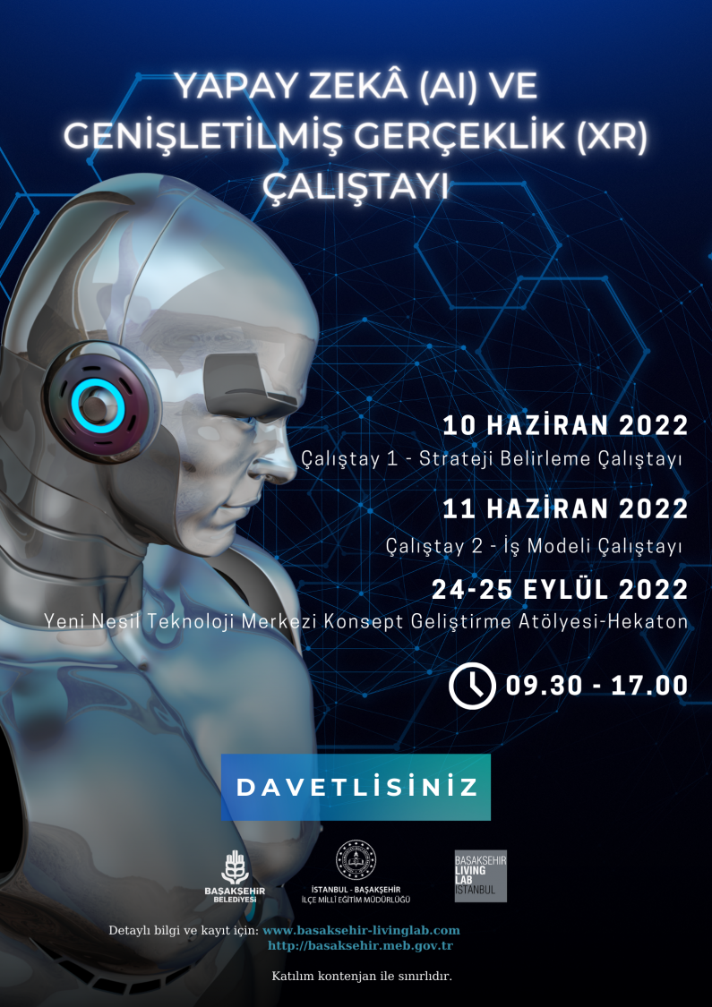
“Başakşehirli : Mutlu Şehirli” uygulamasını akıllı telefonunuza indirerek çalıştaya başvuru yapabilirsiniz.

